LA FRANCE DANS LA GUERRE FROIDE

[…] Le 5 mars [1946] à Fulton, Churchill a pris le ton de Cassandre pour constater que de « Stettin sur la Baltique à Trieste sur l’Adriatique un rideau de fer s’est abaissé à travers le continent » : le mot fait fortune, l’avertissement effraie. Le 19 septembre à Zurich, il avance que la liberté et la sécurité passent par l’édification des Etats-Unis d’Europe. Nul n’est dupe, cette offensive verbale vise à faire sortir les Etats-Unis tout court de leur vieux penchant à l’isolationnisme. [ …]
Le 12 mars [1947] Truman s’engage à découvert devant le Congrès en demandant une aide financière, diplomatique et militaire pour la Grèce en pleine guerre civile et la Turquie menacée sur ses frontières du Nord ; il préconise en outre une aide similaire en faveur des Etats menacés par le totalitarisme. Parmi ces derniers, La France occupe une place de choix. « En France avec quatre communistes dans le gouvernement dont l’un au ministère de la Défense, avec les communistes contrôlant les plus grands syndicats et noyautant les usines et l’armée, avec près d’un tiers de l’électorat votant communiste et avec des conditions économiques en constante aggravation, les Russes pourraient ouvrir la trappe à tout moment qu’ils choisiraient » déclare le 22 février le secrétaire d’état Acheson.[…]
En mars un traité d’amitié signé à Dunkerque avec la Grande Bretagne a conforté la vieille Entente cordiale. En juin, avec l’annonce du plan Marshall, l’appel d’air devient très vif. Car à Harvard, le secrétaire d’Etat prend acte que les besoins de l’Europe sont plus grands que leur capacité de paiement, que leur « dollar-gap » peut à terme menacer le commerce américain et promet, pour une période qui s’étendra du 2 avril 1948 au 30 juin 1952, une aide gratuite, massive et librement négociée des Etats-Unis pour y créer les conditions de la stabilité et de la paix. Le plan Marshall n’est donc « dirigé contre aucun pays, aucune doctrine, mais contre la famine, le désespoir et le chaos », la zone d’influence soviétique n’en est pas exclue. Mais d’autres déclarations américaines, d’Acheson en particulier, laissent entendre qu’elle s ‘appliquera en priorité aux peuples libres qui cherchent à préserver leurs institutions démocratiques contre les pressions totalitaires intérieures ou extérieures. De fait, en France, les murmures s’élèvent en ce sens, au MRP, chez les radicaux, les modérés et certains socialistes : les prêts américains iront-ils volontiers et en proportion convenable à un pays qui garde ses ministres communistes. Et de Gaulle annonce une guerre mondiale imminente. Le renvoi des ministres communistes de mars à mai en Belgique, au Luxembourg, en France et en Italie est lié à ce contexte. L’offre Marshall vient à point […] Pour accroitre la production et assurer la modernisation selon les normes du plan Monnet, il faut payer d’énormes importations chiffrées à 11 milliards de dollars jusqu’en 1949, compenser les déséquilibres de la balance commerciale, redresser les finances publiques […] L’aide extérieure devient impérative, note Jean Monnet au printemps 1947, pour corriger l’optimisme du Plan et faire face à une conjoncture difficile sans hypothéquer l’avenir.

Jean-Pierre Rioux
La France de la IV République
- L’ardeur et la nécessité (1944-1952)
Point Histoire, Editions du Seuil, 1980

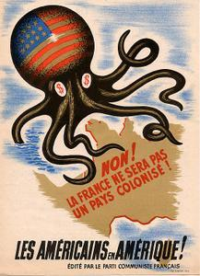
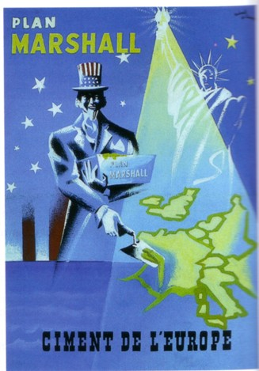

Affiche de 1947 .Thibault De Champrosey, un artiste Français.
Affiche du Parti communiste français (vers 1950)

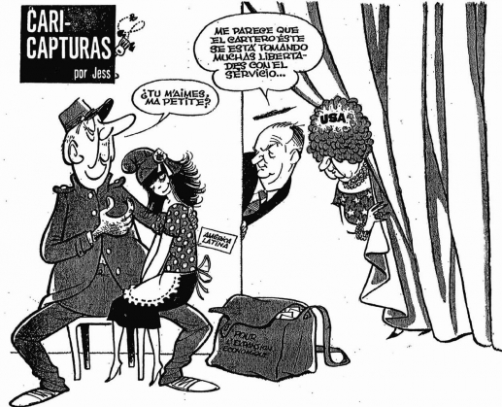
« Cari capturas » par Jess, Marcha, Montevideo, 16 octobre 1964, dernière page. Le Général apparaît sous les traits d’un facteur apportant la bonne nouvelle d’une aide économique à l’Amérique latine

http://www.revuemethode.org/m021921.html

Le 7 mars 1966, le général de Gaulle écrit à son homologue américain, Lyndon Johnson, une courte lettre qui aura l’effet d’une bombe. Il y annonce le retrait de la France de l’OTAN. Voici ce qu’écrit le Président français :
« La France considère que les changements accomplis ou en voie de l’être, depuis 1949, (…) ainsi que l’évolution de sa propre situation et de ses propres forces, ne justifient plus (…) les dispositions d’ordre militaire prises après la conclusion de l’alliance. (…) La France se propose de recouvrer sur son territoire l’entier exercice de sa souveraineté, actuellement entamé par la présence permanente d’éléments militaires alliés ou par l’utilisation habituelle qui est faite de son ciel, de cesser sa participation aux commandements « intégrés » et de ne plus mettre de forces à la disposition de l’OTAN. (…) La France croit devoir (…) modifier la forme de notre alliance sans en altérer le fond. »
Cette lettre concernant l’Alliance atlantique, dans sa brutalité, est le fruit d’une évolution engagée de longue date par le Général, en réalité dès son retour au pouvoir. A y regarder de près, elle constitue un formidable condensé de sa politique étrangère, une politique certes pleine de pragmatisme mais fondée sur la doctrine de l’indépendance. Une politique à laquelle la France a peu à peu tourné le dos.
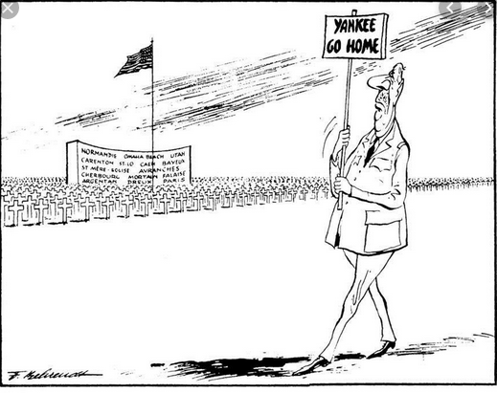

La conception que se fait de Gaulle du primat des nations et de leur indépendance en fait l’adversaire de l’organisation du monde telle qu’elle a été définie en 1945. A ses yeux tout le mal vient du fait que les Etats-Unis et l’Union Soviétique ont instauré un directoire mondial autour de deux blocs rivaux. La France refusant cette situation, de Gaulle va se présenter comme le champion de l’indépendance des nations et s’efforcer de désintégrer les blocs. C’est largement à cette fin qu’il entreprend des voyages parmi les satellites des Etats-Unis et ceux de l’Union soviétique pour leur prêcher la voie de l’indépendance.[…]
De […] grande portée s’avère le discours de Phnom Penh du 1er septembre 1966. Dans la capitale du Cambodge, pays neutre dans le conflit qui oppose les Américains et le Vietnam du Sud au Vietnam du Nord communiste, de Gaulle condamne sans ménagement cette guerre conduite par les Etats-Unis. Il y déclare impossible toute solution militaire , le puissant potentiel des Américains ne pouvant être anéanti, mais le peuple vietnamien refusant de se soumettre à l’étranger. Il en appelle donc à une solution politique qui établirait la neutralité de l’Indochine (dans le vocabulaire du Général) et le droit des peuples de choisir la forme de leur gouvernement. Tout en admettant que les Etats-Unis ne sont sans doute pas prêts à accepter cette solution, il n’en affirme pas moins qu’elle est la seule possible, rappelant au passage qu’elle est conforme au principe, défendu jusqu’alors par les Etats-Unis, du droit des peuples à disposer d’eux-mêmes.

Serge Berstein
Le Gaullisme
La Documentation photographique, Dossier n°8050, 2006

Dans ses mémoires, de Gaulle fait état de sa rencontre avec le secrétaire d’état américain d’Eisenhower : Foster Dulles.

Je réponds à Foster Dulles que je tiens, moi aussi, pour nécessaire de prendre de solides précautions politiques et militaires vis à vis d’une éventuelle agression des soviets. Si celle-ci se produisait, nul doute que mon pays serait aux côtés des Etats-Unis. Mais le fait est qu’elle ne se produit pas. […] Or l’intérêt russe, c’est la paix. Il semble donc que sans négliger les moyens de se défendre, on doive s’orienter vers des contacts avec le Kremlin. Et je demande : « N’est-ce pas là, d’ailleurs, ce que fait déjà pour son compte votre gouvernement dans le domaine nucléaire ? » Le secrétaire d’Etat en convient. « La France », dis-je, « se propose de travailler à la détente et, en même temps, elle ne néglige pas de se préparer au pire. Mais, en ceci et en cela, sans aucunement renier son alliance avec vous, elle entend rester elle même et mener sa propre action. Il n’y a pas de France qui vaille, notamment aux yeux des français, sans responsabilité mondiale. C’est pourquoi elle n’approuve pas l’OTAN, qui ne lui fait pas sa part dans les décisions et qui se limite à l’Europe. C’est pourquoi aussi, elle va se pourvoir d’un armement atomique. Par là, notre défense et notre politique pourront être indépendantes, ce à quoi nous tenons par dessus tout. Si vous acceptez de nous vendre des bombes, nous vous les achèterons volontiers, pourvu qu’elles nous appartiennent entièrement et sans restrictions. »

Charles de Gaulle,
Mémoires d’espoir, le renouveau : 1958-1962
Plon 1970

Pour aller plus loin :
Fresques.ina.fr
Charles de Gaulle, paroles publiques : la France en rapport avec tout le monde 14/12/1965 28mn 45s

